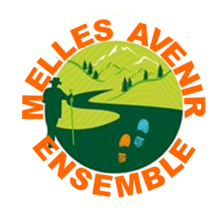
MELLES AVENIR ENSEMBLE
Nous vous adressons à tous et à toutes nos Meilleurs Vœux pour l’année à venir. Que 2014 vous soit profitable ainsi qu’à vos proches, qu’elle vous apporte santé, bonheur, réussite et confiance en l’avenir.
Cette année marque une étape importante pour les communes car au mois de mars, les élections désigneront ceux et celles qui conduiront les destinées de votre commune pour les six prochaines années.
L’engagement de la liste « Melles Avenir Ensemble », si elle est élue, fera tout pour « Bien Vivre Ensemble ».
Notre projet s’appuie sur les mots :
RASSEMBLER ....COMMUNIQUER....PARTICIPER….
UNE DYNAMIQUE NOUVELLE ...NOTRE FORCE : NOS COMPETENCES
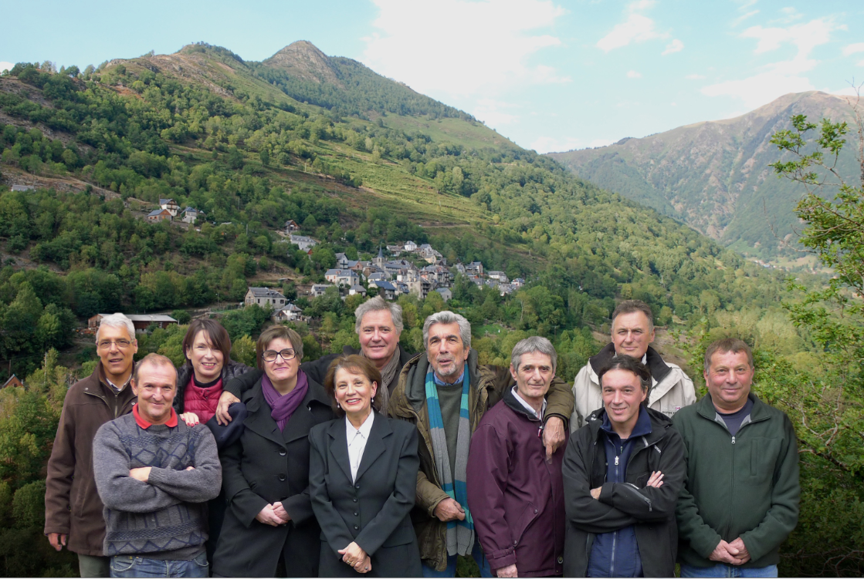
De gauche à droite: André Dillinger, Philippe Boucheron, Danièle Visentin-Pujo, Laurence Fourquet-Mader, Annie Ayral, Roland Massot, Gérard Amiel, Alain Saves, Jean-Michel Desplan, Jacques Pavan, Jean-Guy Dejuan.

Vous pouvez aussi nous rejoindre sur le blog http://melles-avenir.webnode.fr
Merci de nous communiquer votre adresse mail si possible.

